LIRE DES ROMANS AU CYCLE 3 : ACTIVITES PONCTUELLES ET CHANTIER DE LECTURE

Véronique Touati-Castandet, formateur en français à l’IUFM de Lorraine
Suite au stage des 1, 2 et 3 février 2012 à Varsovie, j’ai essayé de mettre par écrit tout ce que nous avions vu ensemble afin que vous puissiez vous appuyer sur un document commun au groupe lorsque vous construirez des séquences de français autour de la littérature de jeunesse et plus particulièrement du roman.
J’ai choisi de suivre la chronologie du stage, c’est-à-dire de commencer par les Programmes pour arriver au chantier de lecture.
Vous retrouverez dans ce dossier à la fois des réflexions personnelles, des extraits de textes officiels et des exemples de mises en œuvre en classe. Vous reconnaîtrez dans ces documents les supports qui nous ont aidés à réfléchir à une utilisation intelligente et efficace de la littérature de jeunesse en classe.
Je vous remercie pour votre engagement pendant et après ce stage.
Véronique Touati-Castandet, formateur à l’IUFM de Lorraine.

Les stagiaires :
Séverine Candotti, de Prague
Jean-François Castanié de Copenhague
Sébastien Caullier de Budapest
Jérémi Lamart de Stockolm
Jean- Marc Lopez de Saint-Pétersbourg
Sébastien Lucas d’Oslo
Laurent Mangeot de Varsovie
Karen Meunier de Varsovie
Laurette Montanel de Prague
Jean-Michel Moussou de Varsovie
Pascale Perge-Cumming de Copenhague
Gauthier Petitprez de Vilnius
Cyril Proenca de Moscou
Hélène Requer de Stockolm
Estelle Secail de Moscou
Yannick Sicre de Budapest
Charlotte Sys de Kiev
Franck Tabone d’Oslo
- Ce que disent les Programmes 2008 à propos de la littérature.

- L’héritage des programmes de 2002.

- La lecture offerte : pourquoi a-t-elle encore sa place au cycle 3 ?
- Qu’est-ce que c’est ?
- Un astucieux moyen de donner envie de lire
- Un modèle de lecture à voix haute
- Une contribution à la culture littéraire des élèves

- La relecture : une autre approche des textes littéraires, importante en milieu non francophone

- Lectures courtes, lectures longues : des exemples commentés d’activités de lecture

- Un premier petit chantier de lecture autour de Cinq, six bonheurs de Mathis
- La collection Petite Poche de l’éditeur Thierry Magnier
- Le roman de Mathis : analyse littéraire
- Le travail d’écriture proposé aux élèves
- Les prolongements en arts visuels, en poésie
- D’autres romans de cette collection

- Quelques pistes pour lire et écrire au cycle 3

- Entrer dans un roman par l’imaginaire et la recherche documentaire : l’exemple de A la recherche du rat trompette de Jean Joubert

- Un exemple de projet de lecture-écriture à partir d’un recueil de nouvelles : Histoires pressées de Bernard Friot

- Le chantier de lecture :
- Le principe de base
- Le choix du roman
- Les problèmes rencontrés
- L’évaluation

- L’exemple donné par Laëtitia Cottini, étudiante en M2, à partir du roman de Yaël Hassan Quand Anna riait

- Et l’évaluation ?

En annexe : bibliographies, sitographies

- Ce que disent les Programmes 2008 à propos de la littérature :
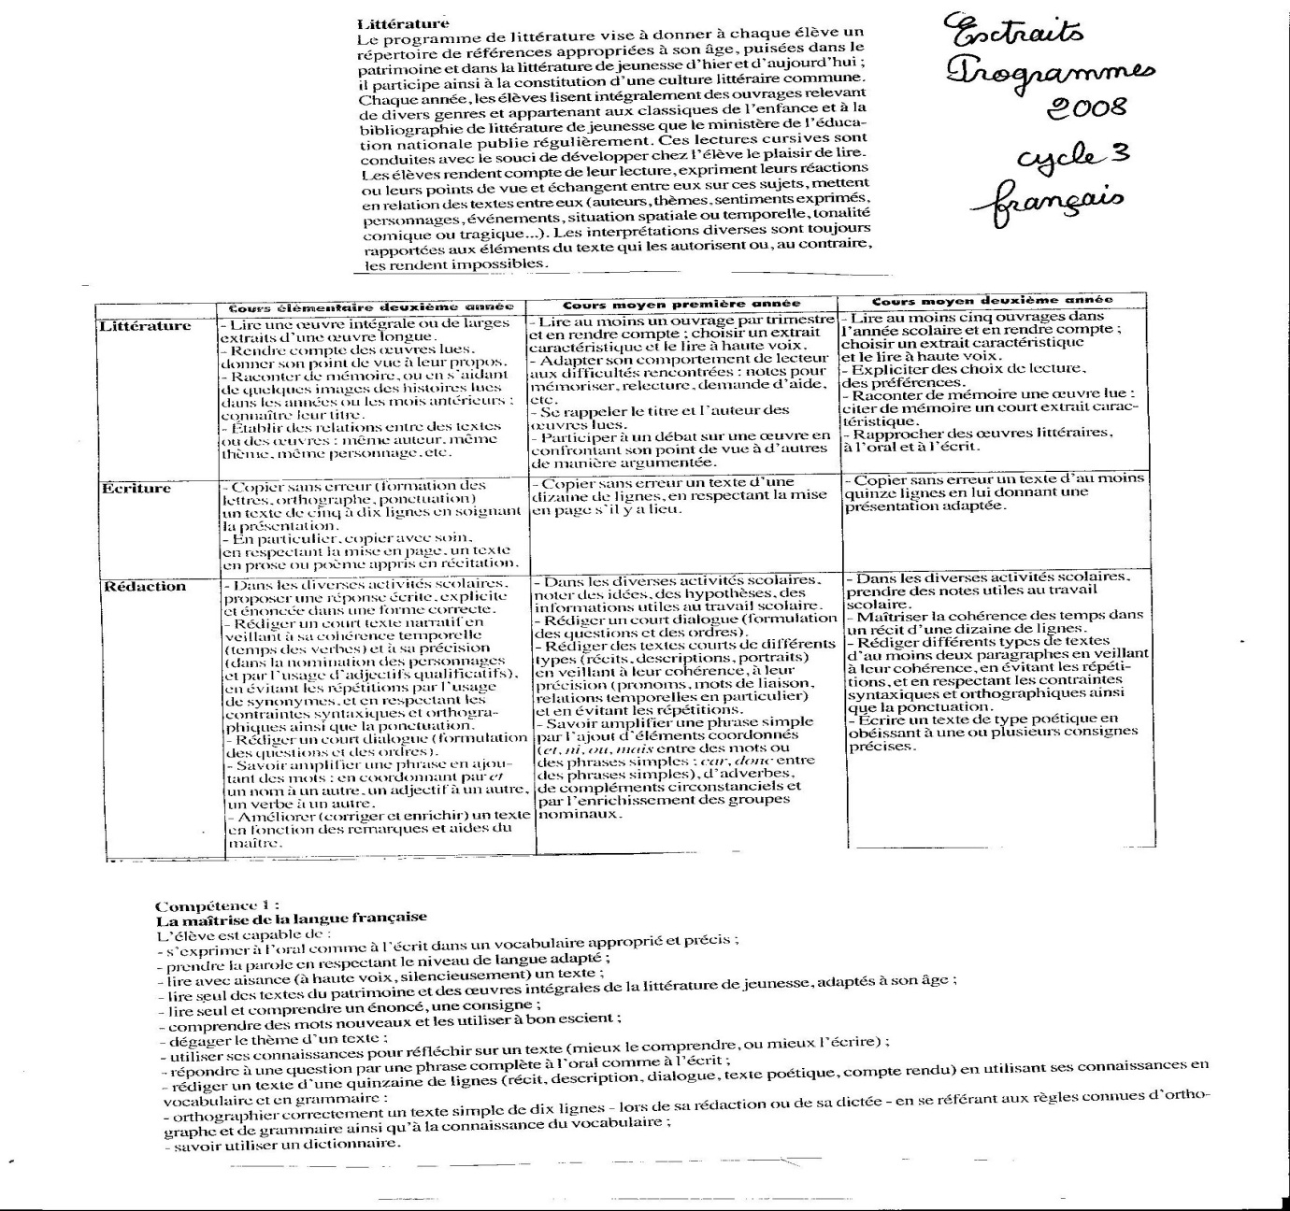

- L’héritage des programmes de 2002 :
N’oublions pas que la littérature de jeunesse a officiellement obtenu droit de cité à l’école avec les Programmes de 2002. Il nous en reste les documents d’accompagnement (ou documents d’application) qui sont toujours sur les sites de l’Education Nationale. En voici quelques extraits qui peuvent servir de base de travail pour construire une évaluation (voir plus loin l’évaluation proposée pour le chantier de lecture).

Ce que nous pouvons retenir des Programmes 2002 et des documents d’application :
- Une liste de titres est disponible sur les sites de l’éducation nationale ; cette liste est indicative, il n’est dons pas interdit de choisir d’autres œuvres. Tout ce qui vient de paraître n’apparaît pas sur cette liste !
- Depuis 2002, on attend de la littérature de jeunesse qu’elle participe à l’acquisition des savoirs. Les lectures partagées constituent un « socle de références communes » à tous les élèves, bases à partir desquelles des discussions pourront être menées sur les enjeux psychologiques, esthétiques, moraux, philosophiques mis en œuvre par les œuvres.

Si vous tapez sur Google « documents d’application », vous allez trouver de nombreux sites sur lesquels les télécharger. Même si ces documents datent de 2002, ils sont une mine d’informations que ce soit sur l’apprentissage de la lecture (Lire au CP), le langage à la maternelle ou la littérature à l’école (littérature 1 et 2). Dans ces derniers, vous trouverez les livres de la liste officielle (la première, depuis réactualisée) commentés.

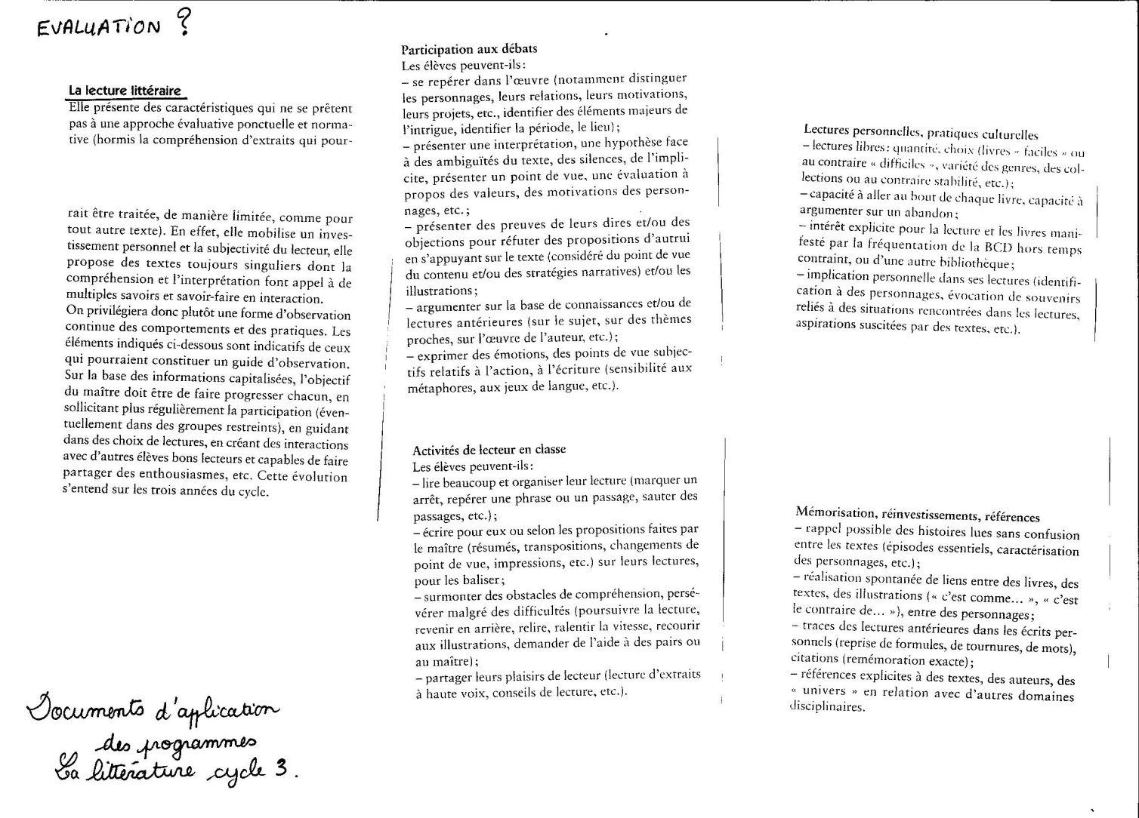

- La lecture offerte : pourquoi a-t-elle encore sa place au cycle 3 ?
- Qu’est-ce que c’est ?
La lecture offerte, c’est un temps de lecture qui ne va pas être suivi d’exercices, de questionnaires, de résumés. Le maître lit un texte à ses élèves – nous verrons plus loin quel texte – et il échange ensuite avec eux sur cette lecture, non pas dans une relation de maître à élèves, mais dans une relation de lecteur à lecteurs. Son objectif est de lui faire découvrir et partager un texte qu’il a choisi et de l’inciter à le lire lui-même ensuite puisque le livre d’où est extrait cette lecture est exposé en « livre vedette » pendant quelques jours dans la classe.
Ce temps de lecture n’excède pas dix minutes et se situe de préférence le matin en arrivant en cycle 3 ou alors au retour de la récréation. L’attention des élèves est miraculeusement récupérée pour faire autre chose après ces dix minutes littéraires !
- La lecture offerte est un astucieux moyen de donner envie au jeune lecteur d’aller vers le livre :
Prenons Les histoires pressées de Bernard Friot : des nouvelles fantastiques écrites sur un ton humoristique, qui durent le temps d’une page, parfois deux, mais rarement au-delà de trois. Et lire deux histoires pressées la même semaine, par exemple, c’est assurer le succès du livre dans la classe ! Tout le monde veut ensuite l’emprunter. En effet, chaque livre dont on a lu un extrait est exposé ensuite à la classe sur un petit chevalet, par exemple, un peu comme on le voit dans certaines librairies avec ce qu’on appelle « le coup de cœur du libraire ».
Mais lire en feuilleton un roman complet et ne le céder à la classe que la dernière page lue est un bon moyen d’amener également les élèves vers le livre. Certains vont relire l’histoire lue, d’autres vont s’enquérir des autres titres du même auteur, bref, une partie du chemin est parcouru.
- La lecture offerte, c’est également un modèle de lecture à voix haute :
L’enfant va avoir envie de copier ce modèle. A l’heure actuelle, les chercheurs en lecture s’entendent pour donner un statut particulier à la lecture à voix haute et les documents d’application (Littérature, deux fascicules) lui consacrent un long paragraphe. Entendre le maître qui lit, c’est comme écouter une chanson avant de l’apprendre, l’intonation s’imprime dans la mémoire des élèves. Parfois, on laissera la place à un élève qui remplacera le maître-lecteur durant les 5mn de lecture offerte. Mais on aura choisi l’extrait à lire ou alors on aura vérifié avec l’enfant que l’extrait n’est pas trop long et qu’il est adapté à l’école. Cependant l’enseignant reste le lecteur principal.
- La lecture offerte, c’est aussi indiscutablement une contribution à la culture littéraire de nos élèves :
Chaque extrait est situé dans son contexte, c’est-à-dire que l’enseignant écrit au tableau le titre du livre, l’auteur, la maison d’édition, la collection.
Les enfants font ensuite eux-mêmes des passerelles : ils reconnaissent le ton d’un auteur, ils comparent, ils se construisent des savoirs qui leur sont indispensables pour progresser dans la connaissance des livres. Une trace est nécessaire, sous une forme collective ou individuelle : on peut donner régulièrement la liste des livres dont on a lu des extraits sur une affiche, l’idéal étant d’accompagner le titre d’une photocopie de la couverture (ou mieux de la scanner), mais on peut aussi faire écrire les références du livre lu dans le cahier de français ou le carnet de littérature, ou même dans le cahier du jour, sous la date.
On peut avoir également un cahier pour la classe dans lequel sont répertoriés les titres des lectures offertes pendant l’année scolaire et ce cahier est tenu par les élèves, sorte de mémoire collective des livres entendus en entier ou en partie par la classe. Quel réservoir littéraire !
- Que lire aux enfants ?
Je vais m’attarder sur les cycles 3, puisque c’est à mon avis le cycle le moins bien servi en lecture offerte ! J’ai parlé des histoires pressées, mais il y a aussi Les contes de saison de Grégoire Solotareff, un volume pour chaque saison et un ton particulier : des animaux et des lutins sont mis en scène dans un quotidien qui ressemble à celui des humains. Ils portent d’ailleurs des prénoms et ont des caractères tout à fait humains. Les contes du miroir de Yak Rivais réservent aussi de bons moments aux enfants. L’auteur propose des versions revisitées de contes et fables connues et chaque texte est écrit avec une contrainte de langue différente. Par exemple, La Barbe Bleue y est racontée avec un mot en franglais par phrase.
J’aime bien aussi Les philofables de Michel Piquemal, qui rassemble des contes traditionnels, des fables et des paraboles tirés de la philosophie occidentale et orientale.
Dans les récits plus longs, dont on peut choisir de ne lire que des extraits - comme on peut décider de les lire en feuilleton - Le petit humain d’Alain Serres me paraît incontournable, ainsi que Sacrées sorcières de Roald Dahl ou encore A la recherche du rat trompette de Jean Joubert.
Certains passages de La grammaire est une chanson douce d’Erik Orsenna sont écoutés avec plaisir, particulièrement ceux où les noms vont dans les magasins se choisir un adjectif ou encore celui où les articles ont des clochettes. Voilà l’exemple d’un livre que les enfants n’auraient pas envie de lire seuls, mais dont certains extraits choisis sont à leur portée. Et ils en reparlent ensuite quand on fait de la grammaire !
On peut lire aussi certains passages d’œuvres classiques : Poil-de-carotte de Jules Renard a toujours beaucoup de succès, particulièrement les extraits intitulés Les poules et Le Nouvel An.
N’oublions pas la poésie : aux éditions Rue du Monde, il existe des recueils de poésie qui appartiennent à la collection La poésie et qui plaisent beaucoup aux enfants : l’un est un recueil de fables, les trois autres parlent respectivement de racisme, du monde, de la nature et le dernier est une anthologie de poèmes insolites.
On peut privilégier également des poèmes un peu longs ou encore totalement absents des anthologies que l’on peut voir dans les écoles. Par exemple, La pêche à la baleine de Prévert, tiré de Paroles rencontre toujours un franc succès ainsi que les poèmes indiens sur le nom.

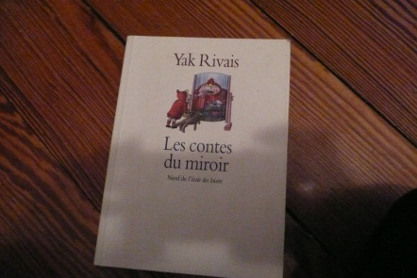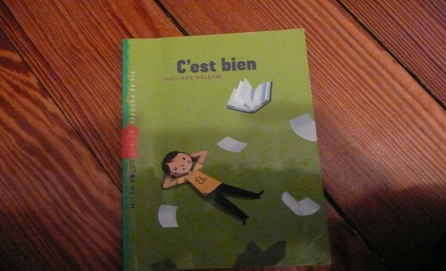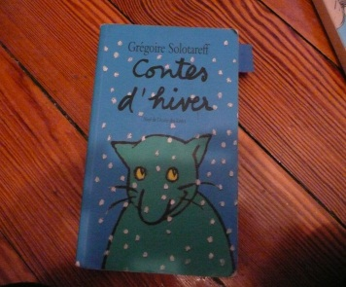
Voici les couvertures des lectures offertes que je vous ai faites durant le stage :
Les contes du miroir de Yak Rivais, Neuf de L’école des loisirs (« La Barbe Bleue »)
C’est bien de Philippe Delerm, Milan poche junior (« C’est bien de manger dans un fast-food »)
Contes d’hiver de Grégoire Solotareff, Neuf de L’école des loisirs (« Alphonse »)

- La relecture : une autre approche des textes littéraires, importante en milieu non francophone :
Le tout petit enfant qui ne sait pas lire demande sans cesse à ses parents de lui lire et relire le même album, au point qu’il le connaît quasiment par cœur, au mot près. On peut s’interroger : pourquoi a-t-il envie d’entendre la même histoire plusieurs fois ? Quel intérêt y trouve-t-il ? On ne peut que poser certaines hypothèses :
- Un livre connu, c’est rassurant, on sait ce qu’on va y trouver. La première lecture était la lecture de découverte, celles qui suivent sont des lectures de confort, des lectures qui ne demandent pas d’effort et surtout des lectures où on peut anticiper les passages angoissants puisqu’on les connaît.

- La deuxième lecture facilite la compréhension du texte parce que le jeune auditeur n’est plus dans l’attente de ce qui va se passer ensuite. Il est davantage dans l’immédiateté du récit.

- La deuxième lecture fait émerger des mots que le jeune auditeur n’avait pas entendus, compris, tout préoccupé qu’il était par l’histoire elle-même.

- La relecture permet des pauses, des échanges de connivence avec l’auditoire (« Le héros ne sait pas ce qui l’attend, mais nous on le sait ! »).

- Pour des élèves non francophones, la relecture participe à la construction du vocabulaire, de la syntaxe du français. On peut d’ailleurs envisager plusieurs relectures.
Comment la mettre en place ?
Elle a sa place dans tous les cycles.
- Elle peut être institutionnalisée, une fois par semaine. Les élèves ont mis de côté des textes qui leur ont été lus et le maître pioche la relecture de la semaine dans ce corpus d’œuvres.

- On propose aux élèves des textes lus dans la semaine et on leur demande d’en choisir un et de le relire silencieusement individuellement. Ce peut être des extraits d’œuvres, des poèmes, des textes courts en version intégrale.

- On peut imposer le texte que les élèves doivent relire silencieusement ; il est relu ensuite à voix haute par un élève ou par le maître. Avec des élèves de cycle 3, on peut échanger sur ce qu’apporte la relecture d’un texte.

- Lectures courtes, lectures longues : des exemples commentés d’activités de lecture.
- Lire au cycle 3, c’est lire en autonomie, mais c’est aussi entendre des textes littéraires lus par un adulte (le maître).
Ce sont les programmes qui le disent !

- On peut donner des extraits à lire. Il faut simplement toujours situer l’extrait, donc donner les références exactes du livre et de l’auteur.
C’est encore mieux si on montre le livre et s’il est mis à disposition de la classe.

- On peut donner plusieurs extraits d’un même livre à des groupes différents dans la même séance. Cette activité sera suivie d’un échange sur « ce que ces extraits nous apprennent », mais aussi d’un échange sur la chronologie des différents extraits proposés.
Cette activité est intéressante parce qu’elle permet de découvrir une œuvre un peu moins partiellement qu’avec un seul extrait. Elle mobilise aussi davantage l’intérêt des élèves.

- Le maître et les élèves peuvent apporter des livres qu’ils ont lus (aimés ou pas) : échanges de lecteurs.
Il s’agit ici d’une sorte de présentation informelle, de celle que l’on a de lecteur à lecteur. Le but est de rendre naturel l’acte de lire, de le sortir de ses obligations scolaires.

- On peut imaginer des « salons de lecture » à l’intérieur de la classe : une fois par mois, autour d’un même livre lu librement sur le temps hors classe.
Inhabituel dans les classes, cette activité s’inspire des émissions littéraires télévisées. On propose des livres (ou un seul livre) à lire aux élèves pour une date ultérieure. Les volontaires s’inscrivent pour lire l’œuvre et donc parler ensuite d’elle avec les autres volontaires et le maître devant les enfants non-engagés dans cette expérience.
Le maître est l’animateur, il doit avoir préparé soigneusement ses questions, qui vont renvoyer à des passages précis du livre et aider la classe à comprendre le fonctionnement de ce récit.
Les élèves qui écoutent (et qui parfois ne sont jamais volontaires) apprennent eux aussi beaucoup lors de cette activité.

- La présentation de livres par les élèves peut être très précisément encadrée et institutionnalisée.
Plus connue, la présentation de livres est ici encadrée par un rituel : résumé du livre, lecture d’un passage choisi par celui qui présente, avis sur le texte, etc.
- Ne pas oublier la lecture-mimétisme : aucune préparation, beaucoup d’effet, si ritualisée dans la classe.
Une fois par semaine, 15 à 20 mn au cycle 3, 10 mn au cycle 2.
Chaque enfant a apporté un livre qu’il est en train de lire. Ce peut être un roman, une BD, un documentaire. Pendant 15 à 20mn, chacun lit assis à sa place, le maître aussi. Cette activité déscolarise la lecture, puisqu’on lit ce qu’on veut, on n’échange pas ensuite sur ce qu’on a lu et surtout on voit le maître lire lui aussi.

- Le maître peut donner des débuts de romans à lire.
Un corpus de débuts de romans est donné à lire. On peut ensuite repérer les différentes stratégies utilisées par les auteurs pour entrer dans le récit. Certains auteurs vont tout de suite nous faire entrer par le dialogue et du coup on voit apparaître tout de suite des personnages de l’histoire, d’autres vont préférer décrire des lieux. D’autres encore vont privilégier la description d’un événement.
On remarquera aussi qu’il y a des récits à la première personne et d’autres à la troisième personne.

- Le roman : pas forcément un roman par élève. On peut très bien n’avoir qu’un seul livre pour toute la classe.
Dans ce cas-là, c’est d’une toute autre lecture qu’il s’agit. Le maître a la main, il contrôle le récit et son suspens. On peut cacher la couverture avec un papier anonyme et demander aux élèves au bout de quelques chapitres de trouver un titre que l’on comparera avec le vrai titre de l’œuvre. Cela permet aussi d’utiliser un roman qui serait trop ardu pour être lu seul. Pensez au roman dont je vous ai parlé : Les enfants de Noé de Jean Joubert, plus « collège » qu’école primaire.
Dans ce cas, on peut :
- Lire des passages aux élèves,
- Donner des passages à lire (photocopiés)
- Donner des résumés de passages qu’on ne veut pas lire ou donner à lire.

- La lecture à voix haute : les élèves peuvent préparer des lectures pour d’autres (d’autres groupes, d’autres classes, etc.)
Très important au cycle 3 : la lecture à voix haute doit avoir un objectif de communication.

- On peut faire lire un roman en feuilleton avec alternance d’exploitation ou pas.
Là, le roman est donné aux élèves, le maître l’a découpé en épisodes, il donne des activités de lecture-écriture à la fin de chaque épisode lu, il demande aux élèves de faire le résumé de l’épisode (les premiers se font en dictée à l’adulte, collectivement), il utilise ensuite ce résumé comme support pour tout ce qui est activités autour de la langue (grammaire, orthographe, etc.).

- Les chantiers de lecture permettent l’exploitation complète d’un roman.
Détaillés plus loin.

- Ne pas oublier les albums en cycle 3 : certains sont d’ailleurs réservés à ce cycle. On peut donner tout d’abord le texte à lire sans révéler les images, mais on peut aussi faire lire les deux conjointement.

- Lire, c’est aussi être dans l’interdisciplinarité.
On ne lit pas que de la littérature, on lit aussi des textes documentaires, que ceux-ci soient scientifiques ou historiques. On lit aussi des énoncés, des consignes, des modes d’emploi, des règles du jeu.

- Un premier petit chantier de lecture autour de Cinq, six bonheurs de Mathis, éditeur Thierry Magnier, collection Petite Poche :
La collection « Petite poche, des romans comme les grands », trouve ses lecteurs un peu au cycle 2 (CE1), mais surtout au cycle 3. Elle obéit à des normes draconiennes d’écriture et les romans produits ne dépassent pas 50 pages.
Mathis, un auteur nancéen, a publié plusieurs romans dans cette collection, mais j’ai choisi Cinq six bonheurs parce qu’il me paraît particulièrement réussi :
- Il interroge sur l’acte d’écrire quand on est un jeune élève de CM,
- Il engage une réflexion philosophique sur le bonheur,
- L’identification au héros est très facile,
- D’un point de vue strictement littéraire, c’est une pure merveille ! La langue utilisée est soignée tout en étant accessible au jeune lecteur. Le récit est construit sur le mode répétitif, mais on peut aussi y retrouver le schéma quinaire,
- Il y a une fausse fin (la rédaction) et un rebondissement, ce qui en fait un vrai récit très complet, en 45 pages !
Proposition de travail à partir de ce petit roman :
- Lecture par l’enseignant du roman de Mathis, éd. Thierry Magnier : chapitres 1, 2 et 3 : la rédaction, la proposition de la mère, le dictionnaire. On peut aussi lire les deux premiers chapitres et donner le 3° à lire (photocopie).

- Echanges autour de cette lecture :
Pistes littéraires :
  - la couverture, le titre,
  - la structure répétitive en randonnée.
  - le narrateur qui est en même temps le héros mais devenu adulte, les deux niveaux de langue,
  - les images évocatrices,

- On va écrire un chapitre de cette quête du bonheur :
Consigne : « Le héros questionne quelqu’un sur le bonheur ; il obtient une réponse qui ne le satisfait pas. »
Pas de contraintes, mais un type de texte identifiable (on peut proposer aux élèves de choisir entre des différents types de texte) :
  - on peut copier Mathis et écrire une nouvelle quête du héros : il va voir quelqu’un d’autre et le questionne sur le bonheur.
  - on peut écrire une scène de théâtre : rencontre entre le héros et un personnage qui lui donne sa vision du bonheur.
  - on peut faire une tirade sur le bonheur : « Le bonheur, c’est… »
  - on peut écrire un mode d’emploi, une lettre, etc.
On s’inspire quelque part d’Exercices de style de Queneau.
- Lecture des productions : avec 28 élèves, la lecture à voix haute de tous les textes est impossible. On peut donc tirer au sort quatre ou cinq textes à lire. On peut ensuite réunir tous les textes dans un recueil laissé à la disposition des élèves.

- Exploitation en arts visuels :
  - Choisir un mot qui résume le bonheur,
  - L’écrire dans une page A4 avec un choix esthétique et calligraphique,
  - Réaliser un fond en pastels,
  - Rassembler tous les dessins en un grand panneau intitulé « Le bonheur » : on perfore les côtés des dessins, on assemble tous les dessins avec de la laine de couleur. Cela donne une espèce de grand patchwork coloré.

Un poème sur le bonheur : « Le bonheur est dans le pré » de Paul Fort

- Quelques pistes pour lire et écrire au cycle 3 à partir de romans :

- Proposer une couverture de roman en photocopie après avoir montré la vraie : écrire l’accroche de lecteur de la 4° de couverture.

- Rassembler plusieurs photocopies de couvertures de roman sur une feuille et des extraits de ces romans sur une autre feuille : les appareiller.

- Première de couverture + 4° de couverture : écrire l’incipit (en avoir analysé au préalable et avoir construit une fiche-outil)

- Associer incipit et couverture ou incipit et résumé de 4° de couverture.

- Faire lire 3 extraits photocopiés de romans très différents (Pagnol, Goscinny, Horowitz). Ne pas oublier de montrer les livres.
Proposer ensuite 7 extraits de ces romans et demander aux enfants d’en retrouver les auteurs. Bien sûr, après lecture des 3 extraits, il faut discuter – même rapidement – des caractéristiques de chacun de ces textes avant de lancer les enfants dans l’exercice.

- Donner le début d’un livre, la première page, même si celle-ci se termine sur la page suivante. Les enfants doivent écrire 5 ou 6 phrases qui démarrent la page qui suit. On comparera ensuite (lecture) avec le texte de l’auteur → appréciation d’un texte d’auteur.

- Même travail avec un extrait de texte d’auteur, quel qu’il soit : on s’arrête au milieu d’une phrase, les enfants doivent terminer la phrase et en écrire trois ou quatre autres (ils ne doivent pas écrire la FIN de l’histoire mais la SUITE IMMEDIATE).

- Histoires pressées, Bernard Friot : lire ou donner à lire 6 histoires pressées (courtes) auxquelles on a retiré la dernière phrase. Donner à recopier ces six phrases avec le bon texte (elles sont sur une feuille à part). Travail différencié.

- Toujours histoires pressées : cette fois, on donne à lire 3 HP auxquelles on a ôté la dernière phrase. Les enfants doivent l’inventer. Ils auront ensuite les trois phrases de l’auteur à lire et à remettre au bon endroit : à comparer avec leurs productions.

- Tous les jours, choisir un mot qui appartient à la journée de la classe : dispute, coloquinte, époustouflant, toux, etc. Ce peut être aussi un mot lu dans un livre. La classe entière l’a rencontré. Construction d’un dictionnaire qui sera une sorte de livre-souvenir de l’année passée ensemble. Les enfants peuvent y mettre des mots personnels pendant les vacances, on peut ensuite se les montrer. Bien évidemment, l’orthographe de ces mots est à mémoriser.
Magnifique et surtout authentique exercice de vocabulaire qui va vraiment motiver les élèves. Dans le cas de mots puisés dans les lectures de la classe, on peut, pour chaque mot, recopier une phrase d’auteur et la définition la plus proche que l’on a lue dans le dictionnaire.

- Texte à illustrer : un texte est donné en lecture silencieuse. Les enfants doivent, individuellement, l’illustrer dans ses moindres détails.
Souvent un texte descriptif, comme un portrait, par exemple.

- Lecture dialoguée : le groupe se partage narrateur et personnages. Travail de lecture silencieuse, puis surlignage (ou crayons de couleur) pour repérer les passages du narrateur, afin de faciliter la lecture. Préparation ensuite de la lecture à voix haute par le groupe.

- Ecrire les ellipses d’un récit :
Dans tout bon récit, il y a des « blancs ». Il s’agit ici de demander aux élèves de les remplir.
Exemple :
un dialogue qui n’apparaît pas dans le texte de l’auteur, une lettre que l’on peut imaginer, un espace-temps dont l’auteur a choisi de ne pas parler (« Ils marchèrent pendant trois jours et arrivèrent à la ville. »), une description qui n’est pas faite, etc.

- Entrer dans un roman par l’imaginaire et la recherche documentaire : l’exemple de A la recherche du rat-trompette, de Jean Joubert, Neuf de L’école des loisirs, 1993.
Ce roman de 174 pages est le récit d’un voyage à pied qui va conduire un père et son fils sur les traces d’un animal tout à fait étrange que l’on appelle « rat-trompette ». C’est aussi un voyage initiatique qui va renforcer les liens du père et du fils, liés par un secret, celui de la découverte d’une sorte de monde parallèle.
L’objectif retenu ici n’est pas forcément la lecture linéaire du roman, mais plutôt l’incitation à sa lecture autonome.
Une fois le roman présenté (couverture, quatrième de couverture), on donne aux élèves l’incipit à lire :

Un soir, mon père était revenu très excité de je ne sais quel congrès de bibliothécaires auquel on l’avait invité. Il avait jeté sa veste sur une chaise, ses souliers dans un coin, et, en chaussettes, la chemise ouverte, il s’était précipité vers le réfrigérateur pour y boire un verre de lait. Puis, se léchant les lèvres et levant un doigt à la hauteur de ses tempes, il s’était tourné dans notre direction :
- Toi, chère épouse, et toi, cher fils, avez-vous déjà entendu parler du rat-trompette ?
- Le rat quoi ? dit ma mère. Le rat quoi ?
- Le rat-trompette, répéta mon père. A votre air surpris, je vois que vous n’en savez pas plus que moi il y a quelques heures. Ecoutez bien !

On va faire travailler les élèves sur cet animal : le rat-trompette. Mais on va le faire de deux façons différentes :
- Une approche imaginaire
- Une approche documentaire

- Approche imaginaire :
On s’appuie sur une double page trouvée dans l’album de Claude Ponti : Georges Lebanc (L’école des loisirs, 2008). Sur la page de droite de cette double page, Ponti présente au lecteur le portrait dessiné d’un animal fantastique : Le Grand Minouit. Sur la page de droite, c’est toujours Le Grand Minouit, mais éclaté ! Ponti a zoomé sur différentes parties de cet animal et il les a commentées. Parfois, il a même utilisé une langue inventée, comme lui seul sait le faire.
Voici les deux pages (en couleur dans l’album) :
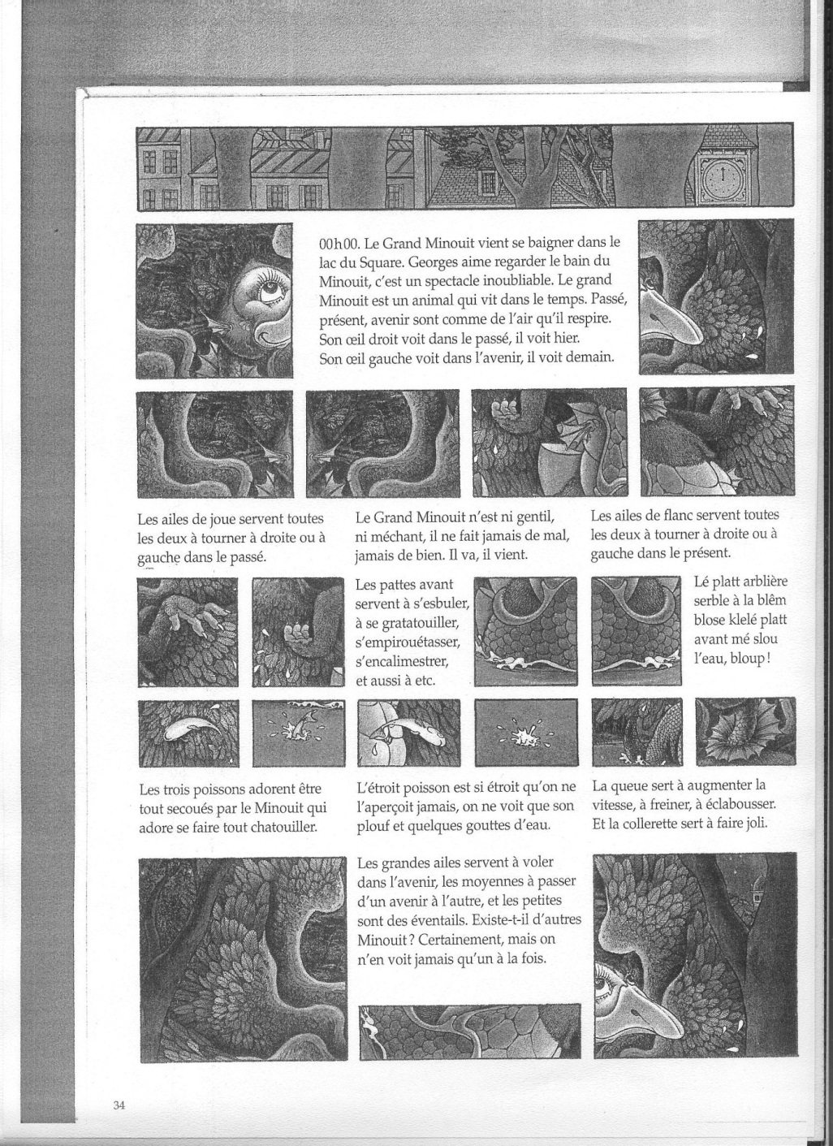

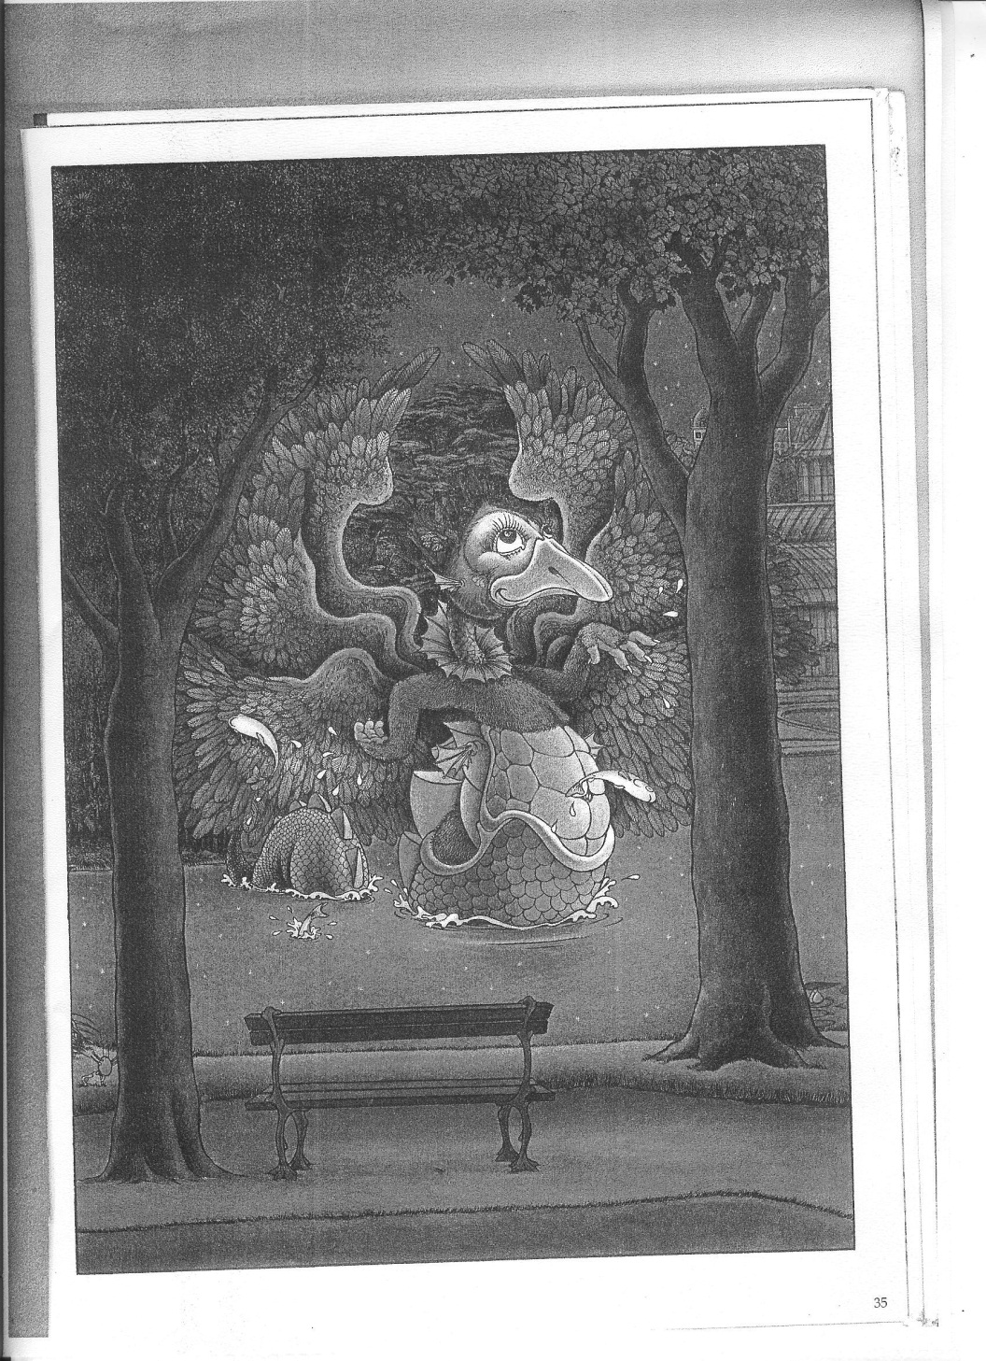

On demande dans un premier temps aux enfants de dessiner un rat-trompette, comme ils l’imaginent, sur une feuille A4. On photocopie ce dessin, puis les enfants découpent la photocopie en différents morceaux judicieusement choisis, et écrivent un texte descriptif pour chacun de ces morceaux. Ils organisent et collent ensuite textes et morceaux choisis sur une nouvelle page A4.
On aura au préalable analysé le texte descriptif du Grand Minouit et constaté la présence de paragraphes écrits dans une langue un peu étrange. La consigne d’écriture sera donc inspirée de cette lecture (elle est écrite au tableau, ou mieux, sur un papier donné à chaque élève) :
« Décris toi aussi avec précision certaines parties de ton rat-trompette. Contraintes :
- Tu dois une fois utiliser des verbes du premier groupe inventés par toi.
- Tu dois une fois inventer une langue qui montre bien dans quel milieu vit ton rat-trompette.
- Tu dois une fois inventer une langue de ton choix.
- Les autres parties sont décrites dans un français normal. »
Ce travail peut se faire en binôme. Les dessins seront ensuite exposés avec le roman de Joubert et l’album de Ponti. Voilà une première incitation à une double lecture !

- Approche documentaire :
On va demander aux enfants de faire ce qu’auraient d’abord fait Bastien et son père s’ils avaient vécu à notre époque : chercher sur internet si le rat-trompette existe. ET… Il existe bel et bien !
Pour avoir plus de détails sur le rat-trompette (ou desman des Pyrénées) :
http://natura2000.environnement.gouv.fr/especes/1301.html
Texte extrait de "Le Desman des Pyrénées" Nathan 1986 de Mr Bernard Richard (Chercheur CNRS au Laboratoire du Milieu Souterrain de Moulis en Ariège)
Sur ce site, les enfants vont trouver de quoi écrire un texte descriptif – cette fois tout à fait véridique – sur le rat-trompette. Le texte produit accompagnera les productions imaginaires, quelques dessins ou photos seront également les bienvenus.

- Que se passe-t-il ensuite ?

- On peut laisser quelques exemplaires du roman à disposition des élèves.
- On peut laisser quelques extraits photocopiés du roman à disposition des enfants, on peut aussi les donner à lire de manière plus directive.
- On peut découper le texte en épisodes ; chaque épisode sera lu par le maître ou par les élèves ; on peut proposer des activités de lecture-écriture-recherche documentaire (roman très « nature »).
- On peut se lancer dans un projet plus ambitieux : on va écrire le voyage du père et du fils jusqu’au rat-trompette.

- Un exemple de projet de lecture-écriture à partir d’un recueil de nouvelles : Histoires pressées de Bernard Friot
Je vous ai présenté ce recueil de nouvelles souvent courtes et même très courtes et je vous ai lu celle qui s’appelle « Silence », avec la maîtresse qui tourne dans son bocal…
Voici un projet très simple à mettre en œuvre, qui mobilise bien les enfants et leur donnent véritablement envie de lire d’autre histoires pressées. Il existe 5 recueils de ces histoires !
Je vous ai également présenté Histoires minute du même auteur, des histoires ultra courtes, présentées comme des recettes de cuisine, et qui tiennent en deux pages illustrées.
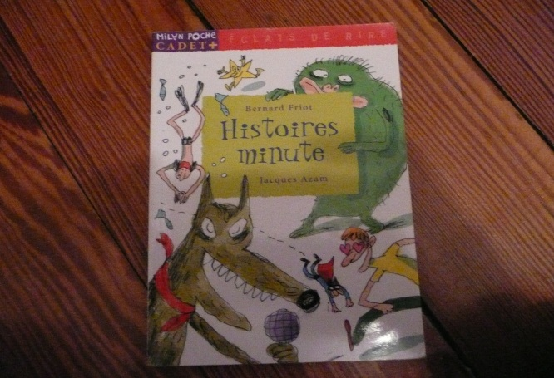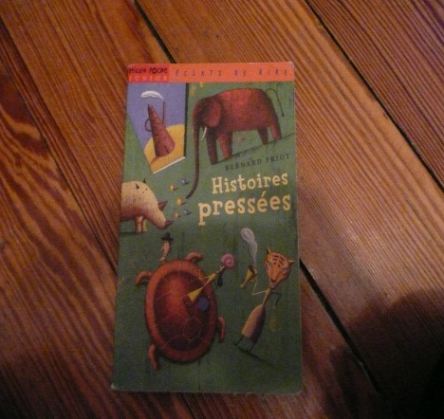
Le projet :
Ecrire une histoire pressée ou une histoire minute. Les textes seront rassemblés en un recueil dont un exemplaire sera déposé à la BCD. Un autre exemplaire tournera dans les familles. Chaque enfant pourra récupérer un exemplaire numérique du recueil sur une clé USB.

Objectifs :
- Découvrir un genre particulier : la nouvelle.
- Lire et interpréter un texte littéraire.
- Lire à voix haute dans un souci d’être compris et apprécié (communication).
- Ecrire en essayant d’être au plus près des contraintes énoncées par le maître.
- Comprendre les enjeux de l’étude de la langue.
- Utiliser les TICE : pour faire des recherches encadrées sur internet et pour présenter le recueil de textes.

Déroulement (dans le cas des Histoires pressées):
- Lecture : présentation du livre de Bernard Friot et lecture par le maître d’au moins une nouvelle. Echange oral informel avec les élèves sur leurs premières impressions. On peut noter sur une affiche ce qui se dit de remarquable.

- Lecture : les élèves sont par groupes de six élèves. Chaque groupe reçoit une histoire pressée différente. Il s’agit ici de préparer la lecture à voix haute de cette HP après avoir fait une lecture silencieuse et après avoir échangé à l’intérieur du groupe sur le texte.
Après chaque lecture des groupes (2 par jour maximum), échange autour des textes : compréhension, relevé des caractéristiques de chacune des histoires entendues. On peut proposer :
- De quoi ça parle ?
- Qui est le narrateur ?
- Pourquoi est-ce que c’est humoristique ?
- Quels sont les temps employés ?
On veut arriver à comprendre que ces textes ont certains marqueurs :
- Humour, allant parfois jusqu’au grain de folie.
- Texte parfois fantastique (définition du genre).
- Souvent en lien avec la vie quotidienne, les enfants.
- Système temporel variable suivant les textes : présent, passé.
- Importance de la chute.

- Rédaction 1:
Un galop d’essai avec une écriture courte : le maître lit une HP pas encore connue des élèves (ou la leur fait lire), mais il ne donne pas la fin. Individuellement, chacun doit terminer le texte en un nombre imposé de phrases.
Les textes seront ensuite visés par le maître qui proposera d’écrire un deuxième jet.
On donnera ensuite à lire la véritable fin.

- Etude de la langue :
Le maître a repéré les erreurs récurrentes des élèves, il choisit de travailler sur une ou deux qui lui paraissent revenir souvent ou qui sont en lien avec ce qui a déjà été fait avec les élèves.
Autre situation : activité de perfectionnement d’un temps de conjugaison que l’on va utiliser pour écrire l’HP.

- Rédaction 2 :
En binômes, écriture d’une HP avec contraintes :
- Un personnage commun à tous les binômes est imposé (le Père Noël, par exemple) ou encore un lieu commun, ou les deux.
- Chaque binôme doit se mettre d’accord sur le cheminement de l’histoire en respectant ce qui se trouve sur l’affiche : humour, vie quotidienne, … Il en avertit le maître.
- Ecriture du début de l’histoire : deux ou trois phrases. Le maître valide.
Une fois que l’écriture est lancée, le maître est moins présent. Il passe régulièrement, relit, dit ce qu’il ne comprend pas, accompagne ceux qui sont bloqués, etc.

Certains enfants (et même certaines classes) ne sont pas capables d’écrire ce type de texte. On leur propose un début d’histoire, ils doivent la continuer, mais pas forcément la terminer.
On peut aussi proposer une partie d’histoire déjà existante, sous forme de texte en partie lacunaire, on demande alors au binôme de compléter.
On peut aussi, avec des élèves en grande difficulté d’écriture, pratiquer la dictée à l’adulte en étant très exigeant sur la qualité de ce qui est produit (passage du langage oral au langage écrit).

- Mise au propre (TICE)

- Evaluation :
Elle se fait tout au long du projet. Le maître a construit une grille dans laquelle il va noter ce qu’il remarque chez chacun des élèves : niveau de lecture (compréhension, lecture à voix haute), engagement dans le travail de groupe, capacité à proposer des idées pour faire avancer le texte,…
Il peut proposer de manière plus formelle un extrait d’HP avec lequel il faut faire un travail plus systématique : relever ce qui est humoristique, souligner les verbes et dire quel est le temps employé,…
Mais la production écrite finale est en elle-même une évaluation, validée par les camarades (qui apprécient ou pas ce qui est écrit) et tout le travail de réécriture, de mise au propre avec l’ordinateur, est un exercice qui mobilise de nombreuses compétences.

REMARQUE :
Si on choisit Histoires minute, on part de listes d’ingrédients du livre. Les binômes choisissent celle qui les inspire !

- Le chantier de lecture :

- Le principe de base :
A l’origine, il y a deux professeurs de français en IUFM qui publient un livre au CRDP de Lyon : Nous en classe on lit des romans. Ce livre est hélas épuisé.
Le principe de base a le mérite d’exister, mais qu’il peut être réinterprété par tout enseignant. En voici les objectifs majeurs :
Le chantier de lecture :
- Mobilise la classe autour d’un roman dense que les élèves ne pourraient peut-être pas lire seuls.
- Fait entrer les élèves dans les différents niveaux de lecture du roman choisi : explicite, implicite, littéraire, documentaire, …
- Propose des situations de lecture et d’écriture authentiques et motivées.
Le principe retenu :
- Un roman est découpé en épisodes par l’enseignant qui a pensé des ateliers de lecture, écriture, recherche documentaire, mais aussi arts visuels, musique, etc. à partir de ces épisodes.
- La classe est organisée en ateliers différents non tournants : à la fin de chaque séance, il y a une présentation des travaux des différents ateliers. Les élèves restent les mêmes dans les ateliers tout au long du chantier.
- A chaque fois, un atelier est consacré à la préparation de la lecture à voix haute de l’épisode suivant. Cette lecture sera faite à moitié par les élèves et à moitié par l’enseignant.
- Les travaux des ateliers sont réunis dans un classeur (ou un affichage qui avance avec le chantier) qui donnera à la fin du chantier une image complémentaire du roman lu.
- En activité de délestage, on peut proposer aux élèves qui ont fini avant les autres de chercher les mots-clés de l’épisode, de relever la phrase où ils se trouvent et d’en recopier la définition du dictionnaire la plus proche. On construit ainsi une sorte de « dictionnaire des mots importants du roman ».
On ne montera qu’un seul chantier par an, du CE2 au CM2, sachant que c’est un travail qui demande beaucoup de préparation de la part du maître et qui mobilise les élèves sur plusieurs séances. Les textes officiels s’élèvent contre les travaux littéraires qui durent trop longtemps, mais le chantier, par sa diversité et son originalité, peut faire exception. Et si on ne veut pas que celui-ci dure trop longtemps, rien n’empêche l’enseignant de ne pas exploiter tous les épisodes ; dans ce cas, il peut les proposer en simple lecture (c’est lui qui lit ou alors il a photocopié l’épisode).
Voici quelques extraits du livre de Suzanne Benoît et Christiane Epinat :
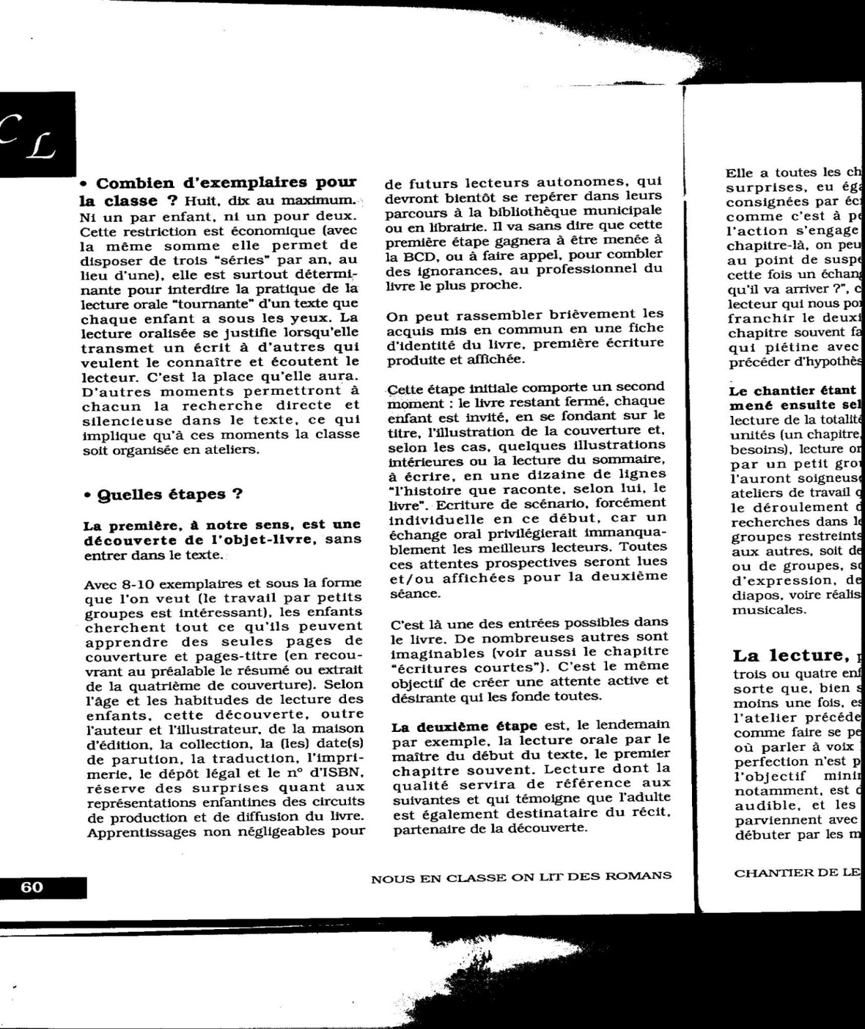

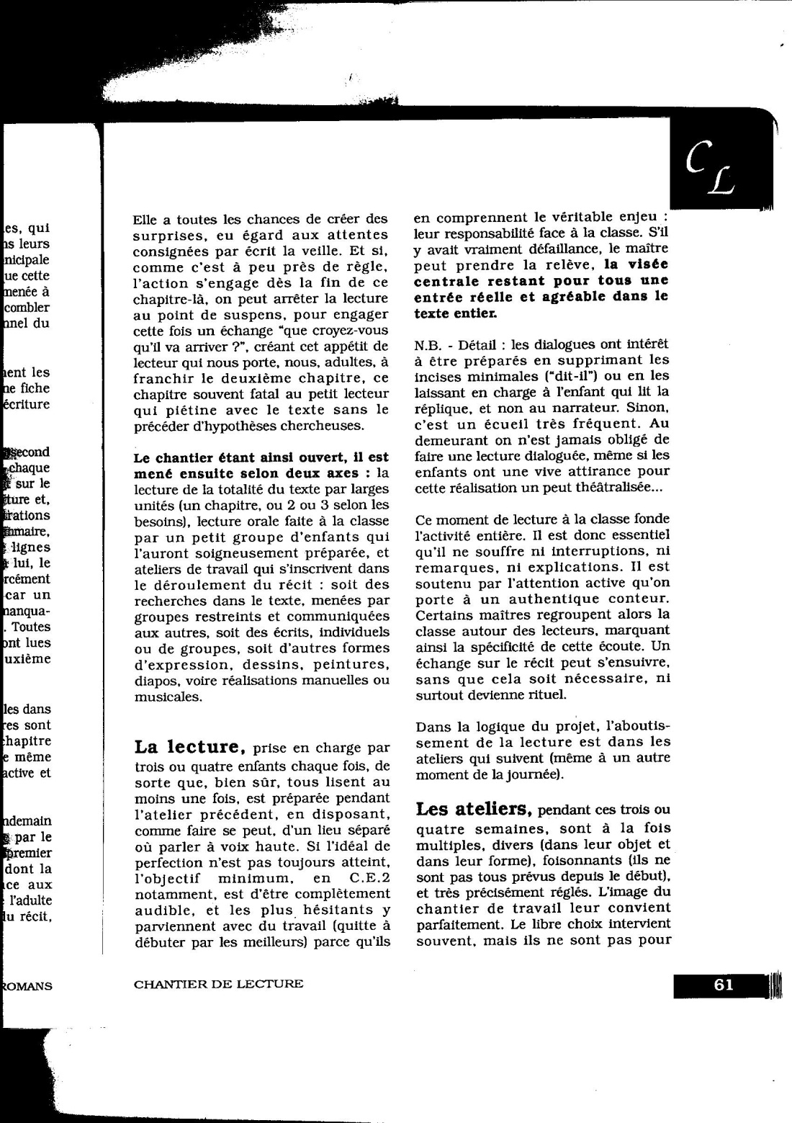

10) L’exemple de Laëtitia Cottini, étudiante en M2, qui a monté un chantier de lecture à partir du roman de Yaël Hassan : Quand Anna riait, Casterman 1999.
En 2011, Laëtitia a proposé ce chantier à une classe de cycle 3 parce qu’elle voulait faire son TER (Travail d’Etude et de Recherche) de Master sur ce sujet.
Elle explique les raisons de son choix et son travail dans un film d’une vingtaine de minutes qui est à disposition de ceux qui le désirent.

Dans les pages qui suivent, vous trouverez quelques extraits de son travail, présenté sous forme de tableau.

2ème séance | Type d’atelier | Déroulement | Objectif, | Dispositif | Matériel
Atelier 1 | Expression écrite Hypothèses : Qui est Anna ? | Les élèves notent par groupe leurs hypothèses sur l’identité d’Anna.  Si les élèves terminent plus tôt, ils peuvent illustrer leurs hypothèses. | Emettre des hypothèses  Anticiper la lecture d’un roman | Atelier de 6  Par groupe de 3 élèves | Feuille de brouillon
Atelier 2 | Recherche documentaire:  Situer dans l’espace l’histoire | Les élèves reproduisent la carte de la France sur une affiche et situent le lieu de l’histoire (la Marne, Paris), situent le lieu de leur école + illustrent avec des photos | Situer une ville  Faire des recherches sur internet, sur une carte. | Atelier de 4 élèves  - 2 élèves qui font la carte  - 2 élèves qui recherchent des photos | Photos apportées par l’enseignant  Carte de la France  Papier calque
Atelier 3 | Arbre Généalogique de la famille de Simon | Les élèves prennent connaissance des différents personnages qui sont cités dans le texte et à partir d’exemples d’arbres généalogiques, ils font l’arbre de la famille de Simon | Connaître les personnages d’une histoire et les relations qui existent entre eux.  Ils pourront toujours compléter l’arbre au fur et à mesure de l’histoire. | Atelier de 4 élèves  Deux élèves pour un arbre afin d’avoir deux formes différentes d’arbre généalogique. | Exemple d’arbre généalogique  Feuille  Crayon  Feutres
Atelier 4 | Activités d’expressions non langagières  Créer une carte postale | Imagine que tu te trouves à la Datcha et qu’il pleut comme dans le roman. Que dessinerais-tu sur ta carte postale ?  Qu’écrirais-tu ?  Attention, il ne faut pas oublier l’adresse, le timbre.  Pour le recueil : les élèves colleront une enveloppe et ils y insèreront leur carte postale. | S’exprimer par le dessin  Ecrire une carte postale  Connaître les éléments qui composent une carte postale (photo, timbre, adresse, texte) | Atelier de 6  Par groupe de 2 élèves | Une feuille cartonnée de format carte postale pour le dessin  Une feuille de format carte postale pour l’écriture
Atelier 5 | Lecture : Entraînement de la lecture de la suite (fin du chapitre 2 + chapitre 3 ) | Les élèves se mettent d’accord sur qui lit quel passage. Ils s’entraînent à lire sans dévoiler la suite de l’histoire à leurs camarades. | Lire un texte à voix haute. | Atelier de 4 élèves | Au moins deux romans pour le groupe

3ème séance | Type d’atelier | Déroulement | Objectif, | Dispositif | Matériel
Atelier 1 | Expression écrite : rédiger une recette des crêpes | Dans le livre: après la promenade, les enfants mangent des crêpes. Comment leur tante les a-t-elle préparées ?  Rédiger la recette. Illustrer de dessins. | Rédiger une recette à partir d’ingrédients | Atelier de 4 à 5 élèves.  Par groupe de 2 élèves | Feuille de brouillon  Images des ingrédients
Atelier 2 | Recherche documentaire:  Situer l’histoire dans le temps | Les élèves situent l’histoire du livre grâce à la date de la photo :  sous forme de tableau, ils opposent la période de la photo à la période de l’histoire de Simon. L’enseignant préparera un questionnaire pour guider les élèves dans leurs recherches. | Situer une histoire grâce aux dates | Atelier de 4 élèves  Les élèves font des recherches sur la période de la photo et sur la période de l’histoire | Ordinateur  Livres d’histoire
Atelier 3 | Jeu du nain jaune : Apprendre à jouer au nain jaune | Les élèves prennent connaissance des différentes règles du jeu et y jouent | Comprendre les règles d’un jeu et y jouer | Atelier de 4 à 5 élèves | Plateau de jeu  Règles du jeu  54 cartes
Atelier 4 | Activité d’expressions non langagière :  Créer des rébus à partir d’expressions | A partir de l’expression «Tourner sept fois sa langue dans sa bouche» p. 13 les élèves recherchent d’autres expressions et les mettent sous forme de rébus  L’enseignant prévoira des expressions si les élèves n’ont pas d’idées. Ils choisiront celle qui leur convient le mieux. | Créer des rébus | Atelier de 6  Par groupe de 2 élèves par expression | Feuille de brouillon  Crayons
Atelier 5 | Lecture : Entraînement de la lecture de la suite (chapitre 4 + chapitre 5 ) | Les élèves se mettent d’accord sur le passage à lire. Ils s’entraînent à lire sans dévoiler la suite de l’histoire à leurs camarades. | Lire un texte à voix haute. | Atelier de 4 élèves | Au moins deux romans pour le groupe

4ème séance | Type d’atelier | Déroulement | Objectif, | Dispositif | Matériel
Atelier 1 | Expression écrite : Le grand-père envoie une lettre de Paris | Les élèves imaginent ce que le grand-père a pu faire à Paris. Le grand-père va le raconter dans une lettre que les élèves écrivent. | Raconter une histoire d’un autre point de vue | Par atelier de 4 à 5 élèves.  Par groupe de 2 à 3 élèves | Cahier de brouillon  Papier à lettre
Atelier 2 | Recherche documentaire : la mixité dans les écoles | Faire des recherches à partir de photos, d’extraits de textes... pour savoir comment était l’école avant.  A partir de la page 31 : « A l’époque les écoles n’étaient pas mixtes. » | Connaître l’histoire de l’école | Par atelier de 4 à 5 élèves. | Feuille blanche  Extrait de livres, textes, photos...
Atelier 3 | Le trajet du Grand - père : De la Datcha au Chemin-vert, retracer le trajet du grand-père | Les élèves disposent d’un plan de Paris et sa périphérie. Ils doivent noter les lieux où va le grand-père jusqu’à Paris dans l’ordre. Ils vont les rechercher sur la carte et vont tracer le trajet du grand-père. | Se repérer sur une carte  Tracer un itinéraire. | Atelier de 4 élèves. | Carte de Paris  Cahier de brouillon
Atelier 4 | Activité d’expressions non langagière :  Art visuel autour du tableau de la Joconde | Travailler les courbes du portrait et la silhouette en peignant la Joconde par vidéo-projection. | S’exprimer par le dessin | Atelier de 4 élèves | Grande feuille blanche (affiche)  Vidéo projecteur + portrait de la Joconde
Atelier 5 | Lecture : Entraînement de la lecture de la suite (chapitre 6 + chapitre 7 ) | Les élèves se mettent d’accord sur le passage que chacun va lire. Ils s’entraînent à lire sans dévoiler la suite de l’histoire à leurs camarades. | Lire un texte à voix haute. | Atelier de 4 élèves  3 élèves par chapitre. | Au moins deux romans pour le groupe

7ème séance | Type d’atelier | Déroulement | Objectif, | Dispositif | Matériel
Atelier 1 | Expression écrite : Les élèves vont écrire le portrait de quelqu’un qu’ils aiment | A partir de la phrase : « On parle toujours bien des gens qu’on aime » les élèves vont devoir faire une description d’une personne qu’ils aiment | Ecrire un texte d’une dizaine de lignes. | Atelier de 4 à 5 élèves  Individuellement | Feuille de brouillon
Atelier 2 | Travail sur la langue : les élèves jouent au jeu des sept familles. | Les élèves ont chacun deux phrases extraites du roman à compléter. Sur le principe du jeu des sept familles, ils demandent des étiquettes à d’autres équipes pour compléter leurs phrases en citant la catégorie des mots : «je voudrais un adjectif au singulier féminin» | Maîtriser la langue et connaître les genres (masculin, féminin, pluriel, singulier) | Atelier de 4 à 5 élèves  Par groupe de 2 pour deux phrases | Jeu de grammaire
Atelier 3 | Activité d’expressions non langagière :  Créer une carte d’invitation d’anniversaire | Les élèves font fabriquer une carte d’anniversaire que pourrait offrir le grand-père à Anna. Ils devront mettre les éléments suivants : dessin, lieu, heure, destinataire, destinateur | S’exprimer par le dessin | Atelier de 4 à 5 élèves  2 à 3 élèves par carte | Carton pour fabriquer la carte.  Feuille de brouillon
Atelier 4 | Lecture : Entraînement de la lecture de la suite (chapitre 11 + chapitre 12 ) | Les élèves se mettent d’accord sur le passage que chacun va lire. Ils s’entraînent à lire sans dévoiler la suite de l’histoire à leurs camarades. | Lire un texte à voix haute. | Atelier de 4 élèves  4 élèves par chapitre. | Au moins deux romans pour le groupe

Voici un exemple de découpage d’un autre roman choisi pour un chantier de lecture :
Moi, Félix, 10 ans, sans papiers. Marc CANTIN Ed. Milan Poche Junior, 2000
Chapitres | Contenu
1 jusqu’à p12 | La fin du voyage en bateau, l’arrivée à Brest.
2 p26 | On parle de Samba le passeur.  Il faut sortir du bateau sans se faire prendre.
3 p30 | Atteindre la ville.
4 p39 | Dans les rues de Brest avec un plan.
5 p46 | Après trois jours passés chez l’oncle Massoudé…
6 p53 | Flash-back sur l’Afrique :  - Comment l’argent du passeur a été gagné  - Pourquoi le père n’est pas à Brest
7 p58 | Pas le droit de sortir : on s’ennuie…
8 p64 | La bonne nouvelle : maman a un travail  L’histoire de Kinonéo
9 p67 | Félix aimerait tant travailler !
10 p76 | Félix sort acheter des oignons.
11 p79 | Félix s’accorde une petite promenade.
12 p85 | Petit-déjeuner
13 p90 | A l’épicerie pour la seconde fois
14 p93 | Le dernier repas en famille
15 p100 | Descente de police.
16 p103 | A Félix de continuer le combat…
17 p107 | Départ vers Rennes
18 p116 | Dialogue avec le contrôleur
19 p123 | Mauvaise rencontre  Fin du voyage
20 p129 | Rencontre avec Flavie
21 p132 | Chez Flavie
22 p136 | Le père de Flavie
23 fin | L’avenir…

Voici ensuite quelques pistes pour des activités possibles à partir de ce roman (avec encore un autre découpage) :
…p .30 : L’arrivée à Brest.
- Les personnages : dessins et textes.
- Abidjan-Brest : le voyage en bateau ; quels pays longe-t-il ?
- Comparaison des deux villes : quel changement !
- Des images de port à regarder tous ensemble : quelles particularités ?
- La colonisation : quelques mots pour mieux comprendre.

De la p. 27 à la p. 39 : Le plan.
- « Ecrire la page suivante. » : on donne aux enfants la photocopie de la p. 39 et on leur demande d’écrire la page qui suit immédiatement.
- Ellipse : Moussa n’accompagnait pas son père au marché. Que faisait-il pendant ce temps-là ?
De la p. 43 à la p. 58 : L’installation chez l’oncle.
- Organisation et répartition des rôles.
- La vie de Félix en Côte d’Ivoire.
- Lecture d’articles sur les clandestins.

De la p. 59 à la p. 79 : La vie au quotidien chez l’oncle.
- Histoire de Kinonéo le léopard en images légendées (pour une classe de cycle 2 de l’école, par exemple).
- Jeu dramatique : la scène chez l’épicier.
- Lettre au père resté en Côte d’Ivoire.

De la p. 81 à la p. 103 : L’arrestation.
- Histoire de la gazelle qui avait trouvé un moyen infaillible pour échapper au lion : celle que l’oncle n’a pas terminée.
- Le compte-rendu des policiers.
- Un article de journal raconte l’arrestation et le retour au pays d’une femme ivoirienne et de ses deux enfants.
- Brest-Rennes : itinéraire SNCF, prix du billet, réductions.

De la p. 107 à la p. 123 : Le voyage en train.
- Débat autour de l’agression dont est victime Félix, mais aussi de l’attitude du contrôleur.
- Lecture de la loi anti-discrimination raciale.
- Que va-t-il se passer ensuite ?

La fin du livre : La rencontre avec Flavie.
- Scénario de la suite de l’histoire.
- La nouvelle famille : on n’en parle pas dans le livre : imaginez (ce peut être sous la forme d’une lettre à Flavie).
- 20 ans plus tard : un article de journal parle de Félix, devenu quelqu’un d’important.

- Et l’évaluation ?
Avec ce travail, il y a deux types d’évaluation : une formative, qui existe tout au long du chantier et une sommative qui peut apparaître en fin de chantier ou alors ponctuellement au cours du chantier.
Qu’est-ce qu’on peut évaluer tout au long du chantier ?
- Dans les débats, les présentations orales :
  - Se repérer dans l’œuvre
  - Présenter une interprétation, un point de vue
  - Présenter des preuves de ce que l’on avance
  - Argumenter sur la base de connaissances antérieures
  - Exprimer des émotions
  - Présenter de façon claire et organisée le travail de l’atelier

- A propos de la lecture (être un lecteur en classe):
  - Mémoriser, réinvestir, avoir des références
  - Se rappeler les épisodes antérieurs
  - Se repérer dans les écrits proposés (dans le cas de textes multiples donnés à lire, par exemple)
  - Etre capable de faire le lien entre ces textes
  - Participer à la rédaction d’un texte synthétique, fruit des lectures faites
  - Lire à voix haute un texte à un groupe pour qu’il le comprenne (lecture de communication)

- Savoir travailler en groupe :
  - Quel engagement dans l’activité commune proposée ?
  - Quelle entente avec les membres du groupe ?
  - Quel positionnement dans le groupe ?
  - Respecter la consigne et les contraintes données
  - Participer et produire un texte collectif cohérent et syntaxiquement correct
Pour cela, l’idéal serait de tenir une sorte de journal de bord dans lequel on consigne des remarques individuelles par rapport à tous ces critères. C’est à mon avis la plus efficace des évaluations, celle qui va donner une image de l’élève tout au long du chantier, qui va faire faire émerger les hésitations, les manques, les progrès, les capacités. On peut aussi, pour chaque critère reconnu, donner une note de 1 à 4 (1 étant la meilleure) qui va permettre d’avoir une image immédiate de l’élève.

Qu’est-ce qu’on veut évaluer à la fin du chantier ?
- La compréhension explicite et implicite du livre lu
- La culture acquise par le biais du chantier
- La capacité à lire des textes documentaires et à en rendre compte (écrit ou oral)
Il y aurait d’autres pistes possibles, mais elles me paraissent avoir davantage leur place tout au long du chantier.
Que proposer aux élèves ?
- Des extraits à remettre dans l’ordre (on peut y joindre un intrus sans le dire)
- Des textes lacunaires différenciés suivant le niveau des élèves
- Un corpus de textes documentaire à lire, lecture suivie d’un texte synthétique de présentation. On reprendra une thématique proposée par le roman (ex : dans Félix, … on peut donner un corpus sur le travail des enfants si on ne l’a pas fait lors du chantier)
- La rédaction d’une quatrième de couverture
- Un texte argumentatif qui doit persuader quelqu’un de lire le roman
- Une galerie des personnages : présentation en deux phrases de chacun d’eux. Ensuite, établir les liens qui existent entre ces différents personnages.
- Faire poser par les élèves une série de questions écrites, questions qui seront ensuite données en partie oralement, en partie par écrit, à toute la classe : cet exercice montre bien la compréhension du roman.
- Etc.

Evaluation formative (proposition de grille) :
Engagement dans l’activité :
Entente avec le groupe :
Positionnement dans le groupe (leader, suiveur, autre) :

Lire à haute voix (en étant compris du groupe) :

Se repérer dans l’œuvre :
Présenter une interprétation :
Argumenter :

Se repérer dans les écrits proposés (dans le cas d’un corpus de textes donnés à lire, par exemple) :
Faire le lien entre ces textes, participer à la rédaction d’un texte synthétique :

Respecter la consigne et ses contraintes :
Produire un écrit cohérent et syntaxiquement correct :

Présenter clairement le travail fait au reste de la classe :
- Lecture intelligible
- Explications claires
- Travaux des stagiaires :
Ils seront mis en pièce jointe dans un dossier compressé. Merci à tous ceux qui ont joué le jeu !
Les romans choisis :
Le hollandais sans peine Marie-Aude Murail Mouche de L’école des loisirs
J’étais enfant à Varsovie Larissa Cain Syros jeunesse
L’île du crâne Anthony Horowitz Livre de poche
La tarte volante Gianni Rodari Hachette jeunesse
Minuit cinq Malika Ferdjoukh Neuf de L’école des loisirs

QUELQUES ANNEXES :
- Des indications pour faire une lecture littéraire d’une œuvre (travail incontournable du maître avant tout travail pédagogique)

- Un rappel des trois focalisations possibles

- Une bibliographie personnelle de romans

- Une sitographie proposée par la responsable du CRD de l’IUFM (vient d’être mise à jour)

L’ANALYSE LITTERAIRE : quelques pistes.
- La construction du récit :
- construction quinaire,
  - construction répétitive, en randonnée

2) La temporalité du récit :
  - construction à rebours (on remonte le temps),
  - construction linéaire (les événements sont racontés de façon chronologique),
  - construction avec feed-back (récit avec des retours en arrière ponctuels),
  - construction avec enchâssement (une histoire à l’intérieur d’une autre).

3) Le système des personnages :
- Le système du personnage :
  - Est-il un être humain, un animal, un objet ? A-t-il un nom, ce nom a-t-il une signification ? Quel est son caractère ? Comment évolue-t-il avec le récit ?
  - Repérage des outils linguistiques et stylistiques pour le désigner : anaphores nominales et pronominales.

- Le système des personnages :
  - Quel est leur rapport entre eux ?
  - Quel est leur rapport avec leur environnement ?
  - De quelle façon ils évoluent au cours du récit ?
Ce questionnement aidera les enfants à comprendre les réseaux de relation et d’interaction entre les divers personnages.
- L’énonciation :
- Qui parle ? : recherche du narrateur. Attention, l’enfant confond souvent auteur et narrateur ! Le narrateur, c’est la voix qui se fait entendre.

- A qui parle-t-on ? : recherche du destinataire (formes grammaticales diverses) : réel ou imaginaire, explicitement donné par le texte ou indéfini, non marqué, implicite.

- La mise en images :
- images redondantes au texte : illustratives.

- Images complémentaires du texte : l’image assure avec le texte la continuité narrative : texte + images indispensables à la compréhension.

- Images divergentes : l’image oriente la compréhension du texte (point de vue particulier).

- Le texte lui-même devient image : comme dans Une histoire à quatre voix, où la typographie change avec la voix des personnages.

- Le message délivré par l’auteur

Les trois types de focalisation

Il existe plusieurs classifications du point de vue ; nous nous intéresserons plutôt à celle de Genette (théoricien, chercheur littéraire qui s’est intéressé entre autres à la narratologie) :
- La focalisation zéro : le narrateur en dit plus que n’en sait aucun des personnages. On utilise aussi le terme de narrateur omniscient, puisque celui-ci sait tout de ses personnages et pénètre dans leurs pensées les plus intimes et même dans leur inconscient.

- La focalisation interne : le narrateur ne raconte que ce que sait, voit, ressent un des personnages (focalisation interne fixe), plusieurs personnages successivement (focalisation interne variable), ou encore quand il revient sur un même événement selon les points de vue de personnages différents (focalisation interne multiple). Avec la focalisation interne, l’information donnée coïncide avec le champ de conscience d’un personnage.

- La focalisation externe : le point de vue est ici limité aux perceptions visuelles (et parfois auditives) d’une sorte de témoin objectif et anonyme dont le rôle se réduirait à constater du dehors ce qui se passe. Le narrateur en dit moins que n’en sait le personnage.

Sitographie Littérature jeunesse

Bases de données
- Centre International d’étude en littérature de jeunesse
http://www.ricochet-jeunes.org/
Centre international d'études en littérature de jeunesse de Charleville-Mézières : ressources sur tous les acteurs du livre.

- Base Livrjeun (Nantes)
http://www.nanteslivresjeunes.fr/indexFrame.html
Base de données de l’association Nantes Livres Jeunes. Corpus de plus de 24.000 analyses d’ouvrages pour la jeunesse, permet d’obtenir des informations critiques sur l’ensemble de la production éditoriale francophone pour la jeunesse depuis 1984 et, grâce à ses critères de recherche, de réaliser de multiples bibliographies

Centre de recherche et d’information sur la littérature de jeunesse
http://www.crilj.org/
Site du Centre de recherche et d'information sur la littérature pour la jeunesse, association loi 1901, agréée par le Ministère de la Jeunesse et des sports. Plate-forme d'informations, d'échanges et d'expériences

Citrouille
http://lsj.hautetfort.com/
Site du réseau de librairies spécialisées jeunesse (Association des librairies Sorcières) avec les nouveautés de l'édition, des critiques, des liens vers d'autres sites.

Institut Perrault

http://www.institutperrault.org/
Le centre de ressources de l’Institut international Charles Perrault, associé à l'université de Paris 13 met à disposition des étudiants, des chercheurs, des bibliothécaires et des enseignants, une documentation très variée, constituée principalement d'ouvrages critiques et de travaux universitaires.

La joie par les livres (Bibliothèque nationale de France, centre national de la littérature pour la jeunesse)
http://lajoieparleslivres.bnf.fr/
Service du département littérature et art de la BnF depuis le 1er janvier 2008, elle a pour objectif de favoriser l'accès de l'enfant aux livres et à la lecture, de repérer le meilleur de la production dans sa richesse et sa diversité de formes et de genres.

Pôle National de Ressources sur la littérature de jeunesse
http://www.cndp.fr/crdp-grenoble/spip.php?rubrique113
Le CRDP de l'Académie de Grenoble, pôle national de ressources pour la littérature de jeunesse avec le CRDP de Créteil, propose de nombreuses ressources : des bibliographies thématiques, des activités pédagogiques, une liste de sites et des ouvrages de références.

La charte des auteurs et des illustrateurs jeunesse
http://www.la-charte.fr/
Elle rassemble les membres actifs qui défendent la qualité de la création artistique pour les enfants, revendiquent leurs professionnels pour clarifier les relations entre auteurs, éditeurs, partenaires du livre et de l'éducation

Biblio personnelle de romans :

Quelques romans cycle 3 :

- Journal d’un chat assassin, Anne FINE, L’école des loisirs
- Moi, Félix, 10 ans, sans papiers, Marc CANTIN, Milan poche junior
- Léon, Léon Walter Tillage, Suzanne Roth, Neuf de L’école des loisirs.
- Trèfle d’or, J-François Chabas, Casterman poche.
- L’île du crâne, Anthony HOROWITZ, Livre de poche jeunesse, fantastique
- Satanée grand-mère, idem
- Tistou les pouces verts, Maurice DRUON, Livre de poche jeunesse, Contes et merveilles
- La grève de la vie, Amélie Couture, les premiers romans, Actes Sud Junior
- La sixième, Susie MORGENSTERN, Neuf de L’école des loisirs
- Lettres d’amour de 0 à 10, Susie MORGENSTERN, Neuf de L’école des loisirs
- A la recherche du rat-trompette, Jean JOUBERT, Neuf de L’école des loisirs
- Les enfants de Noé, Jean JOUBERT, L’école des loisirs, Médium
- Mon ami Frédéric, Hans Peter RICHTER, Livre de poche jeunesse, Histoires de vies
- Ben est amoureux d’Anna, Peter HARTLING, Pocket
- Un printemps vert panique, Paul THIES, Hatier
- La rencontre, l’histoire véridique de Ben MC Donald, Allan W. ECKERT, Livre de poche jeunesse, Livre de poche jeunesse, Mon bel oranger
- Matilda, Roald DAHL, Folio junior
- Charlie et la chocolaterie, idem
- Sacrées sorcières, idem
- Fantastique Maître Renard, idem
- Les minuscules, idem
- Clément aplati, Jeff BROWN, Folio cadet
- Le petit humain, Alain SERRES, Folio cadet
- L’enlèvement de la Joconde, Yves PINGUILLY, Nathan poche
- La conférence des animaux, Erich KASTNER, Folio junior
- Loin des yeux, près du cœur, Thierry LENAIN, Nathan
- La série des ZAZIE, même auteur
- L’œil du loup, Daniel PENNAC
- La bibliothécaire, GUDULE, Livre de poche jeunesse, fantastique
- Verte, Marie DESPLECHIN, Neuf de l’école des loisirs
- Une brique sur la tête de Suzanne, Sophie CHERER, Neuf de L’école des loisirs
- C’est la vie Lili, Valérie DAYRE, Neuf de L’école des loisirs
- Ta Lou qui t’aime, Elisabeth BRAMI, Seuil
- Le sanglier blanc, Jeanne Bouin, Grasset jeunesse, 1992 (Album) 9 ans
- Qui a tué Michka ? Irène Cohen-Janca, éditions du Rouergue, 2012.
- Le royaume de Kensuké, Michael Morpurgo, François Place, Folio Junior, 2007
- Otto, Tomi Ungerer, l’école des loisirs, Lutin poche (album), 2001.
- L’ogresse en pleurs, Valérie Dayre, W. Erlbruch, (album) 1996
- Neige, Solotareff, Lecaye, l’école des loisirs, Lutin poche (album), 2002

Quelques recueils de nouvelles ou contes :
- Contes à l’envers, DUMAS et MOISSARD, Neuf de L’école des loisirs
- Histoires de fantômes, Roald DAHL, Livre de poche jeunesse
- La photo qui tue, Anthony HOROWITZ, Livre de poche jeunesse, Mondes imaginaires
- Histoires minutes, Bernard FRIOT, Milan poche cadet
- Histoires pressées, idem, Milan poche junior
- Contes (de saison), Grégoire SOLOTAREFF, neuf de L’école des loisirs
- Poil de Carotte, Jules RENARD, Folio
- Histoires à la courte paille, Gianni RODARI, Livre de poche jeunesse
- La sorcière de la rue Mouffetard, Pierre GRIPARI, Folio junior
- C’est bien, Philippe Delerme, Milan poche Junior
- C’est toujours bien, Philippe Delerme, Milan poche Junior

Tout ce qui est en gras est plus pour les CM que les CE2, mais cela dépend du niveau de vos élèves…

